

張緯綸揚威沙烏地，亞巡封關戰開局並列領先

2024年12月5日

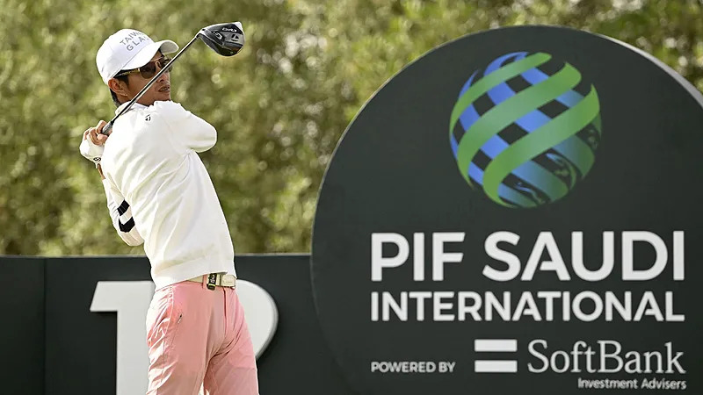
【羅開新聞中心Minsey Weng綜合報導 圖片/ Asian Tour提供】利夫球星雲集的亞巡賽封關戰－PIF Saudi International powered by SoftBank Investment Advisers（沙烏地國際賽），首回合殺出兩匹亞洲黑馬，一位是台灣選手張緯綸（Chang Wei-lun），另一位是來自泰國的Sadom Kaewkanjana（沙多姆‧考坎亞納），週三雙雙在Riyadh Golf Club（利雅德高爾夫俱樂部）擊出低於標準桿七桿的六十四桿，一桿領先Torque GC隊長Joaquin Niemann（華金‧尼曼）。
現年三十一歲的張緯綸，今年在國內贏得長華公開賽和大戶人家公開賽，不過競爭強度更高的亞巡賽戰場表現平平，並陷入保卡危機會，不過上個月在BNI Indonesian Masters presented by TNE（印尼名人賽）適時並列第二，才得以積分榜二十八名打進總獎金五百萬美元的沙烏地國際賽。
隨著本週冠軍獨得一百萬美元，換算成國際系列賽積分達一千分，意味著暫居十八名的張緯綸仍有機會逆轉戰局，進而打開明年利夫聯賽的大門，結果繳出一張七博蒂、零柏忌的完美成績單，他賽後說道：「這是非常大的比賽，應該是我打過最大的比賽，所以有點緊張。」
「超興奮的，特別是看到DJ（達斯汀‧強森）也來到這裡，如果可以和他同組將會更酷。」
靠著三場國際系列賽打進前十，包括兩週前在LINK Hong Kong Open（香港公開賽）並列第四，考坎亞納以第十名挺進沙烏地年終賽，以一張八博蒂和一柏忌的成績單開出。
「這是今年的最後一場比賽，我準備得非常充足。」擁有兩座亞巡賽冠軍的考坎亞納說道：「很高興，也很榮幸參加這場集結這麼多世界高手的比賽，我要努力學習他們所打出的每一記好球。」
智利名將尼曼對沙烏地並不陌生，今年三月在過去沙烏地國際賽的主場Royal Greens Golf & Country Club（皇家綠地高爾夫鄉村俱樂部）勇奪LIV Golf Jeddah（吉達利夫賽），本週試圖再征服利雅德，開局未失一城，而韓國選手張裕彬（Yubin Jang）白白浪費全場抓下八記博蒂的好球，十七洞吞下雙柏忌，兩人同以六十五桿並列第三。
高達十一位選手擠在六十六桿的並列第五族群，包括暫居國際系列賽積分王的Peter Uihlein（彼特‧威雷恩），以及Talor Gooch（泰勒‧古奇）、Jason Kokrak（傑森‧寇克拉克）、羅相煜（Kevin Na）、Matthew Wolff（馬修‧沃夫）、Eugenio Chacarra（尤根尼歐‧查卡拉）等利夫選手。
另一位台灣選手詹世昌（Chan Shih-Chang）以六十八桿和John Catlin（約翰‧卡特林）等人並列二十七，李玠柏（Lee Chieh-po）的七十桿並列六十四。

